
Как предотвратить жестокое обращение обращение с детьми

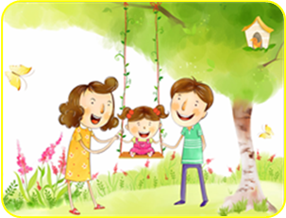
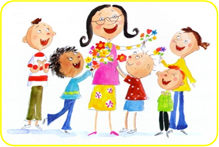

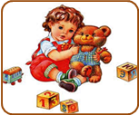
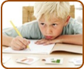
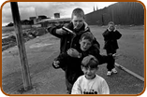
Типы жестокого обращения детьми
Физическое насилие
Нанесение ребёнку физических травм, различных телесных повреждений, которые причиняют ущерб его здоровью, нарушают развитие и лишают жизни. Это избиение, истязание, пощёчины, подзатыльники

Эмоциональное оскорбление
высказывания или действия, которые заставляют ребёнка думать, что он нежеланный и никчёмный
взрослые позволяют себе кричать, угрожать, игнорировать ребёнка

Сексуальное насилие
любым сексуальным контактом между взрослым и ребёнком, или старшим ребёнком и младшим
демонстрация ребёнку порноснимков

Пренебрежение ребёнком
Оставление ребёнка без присмотра
Отсутствие должного обеспечения основных потребностей ребёнка в пище, одежде, жилье, воспитании, образовании, медпомощи

Особенности психического состояния и поведения ребёнка,
подвергающегося жестокому обращению

Возраст 1,5-3 года
боязнь взрослых
плаксивость
реакция испуга на плач других детей
крайности в поведении-от чрезмерной агрессивности до безучастности

Возраст 3 года – 6лет
беспокойство, нарушение сна
болезненное отношение к замечаниям
чрезмерная уступчивость
псевдовзрослое поведение (внешне копирует п.взрослых)
воровство
жестокость по отношению к животным

Младший школьный возраст
стремление скрыть причину травм
одиночество, отсутствие друзей
боязнь идти домой после школы
утомлённый вид
отставание в физическом развитии

Подростковый возраст
побеги из дома
суицидальные попытки
употребление алкоголя, наркотиков
разговоры о желании бросить школу
частая вялотекущая заболеваемость

Как предотвратить жестокое обращение с ребёнком ( советы для родителей)

внимательно слушайте ребёнка, дайте ему понять, что с Вами можно обсуждать любые проблемы
познакомьтесь с друзьями ребёнка и их семьями
уделите внимание взрослым, окружающим ребёнка – нянечки, воспитатели и т.д.
объясните
ребёнку разницу
между допустимыми
и недопустимыми
видами прикосновений

Как поступить в случае подозрений на жестокое обращение с ребёнком
( советы для специалистов)

поговорить с родителями и сообщить директору детского сада/школы
обратиться в комиссию по делам несовершеннолетних и защите их прав
обратиться в отдел
опеки и
попечительства
обеспечить
психолого –
педагогическое
сопровождение
ребёнка

